PRESSEINFORMATION

Freundeskreis der Bürgerstiftung

beeindruckt vom Neubau IFH 2.0

Erneut hat der Vorstand der Heilbronner Bürgerstiftung seinen Förder- und Freundeskreis zu einer außergewöhnlichen Exkursion eingeladen. Ziel war das neue markante Gebäude IFH 2.0, das eine wichtige strategische Rolle für den Zukunftspark Wohlgelegen spielt. Zudem ist die Innovationsfabrik Heilbronn (IFH), das größte Gründer- und Technologiezentrum der Region Heilbronn-Franken. Bernd Billek von der Stadtsiedlung Heilbronn fesselte die Gäste mit seinen informativen Aussagen zum Ziel des Projektes, das schon zu 68 Prozent belegt ist, und natürlich zum spektakulären Gebäude direkt am Neckar, einem außergewöhnlichen Holzhybridgebäude.

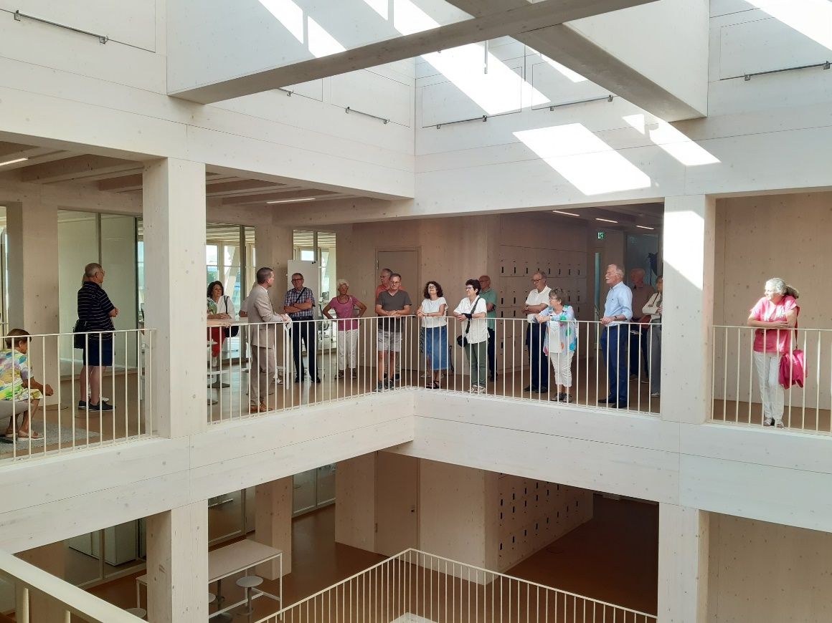Juli 2024